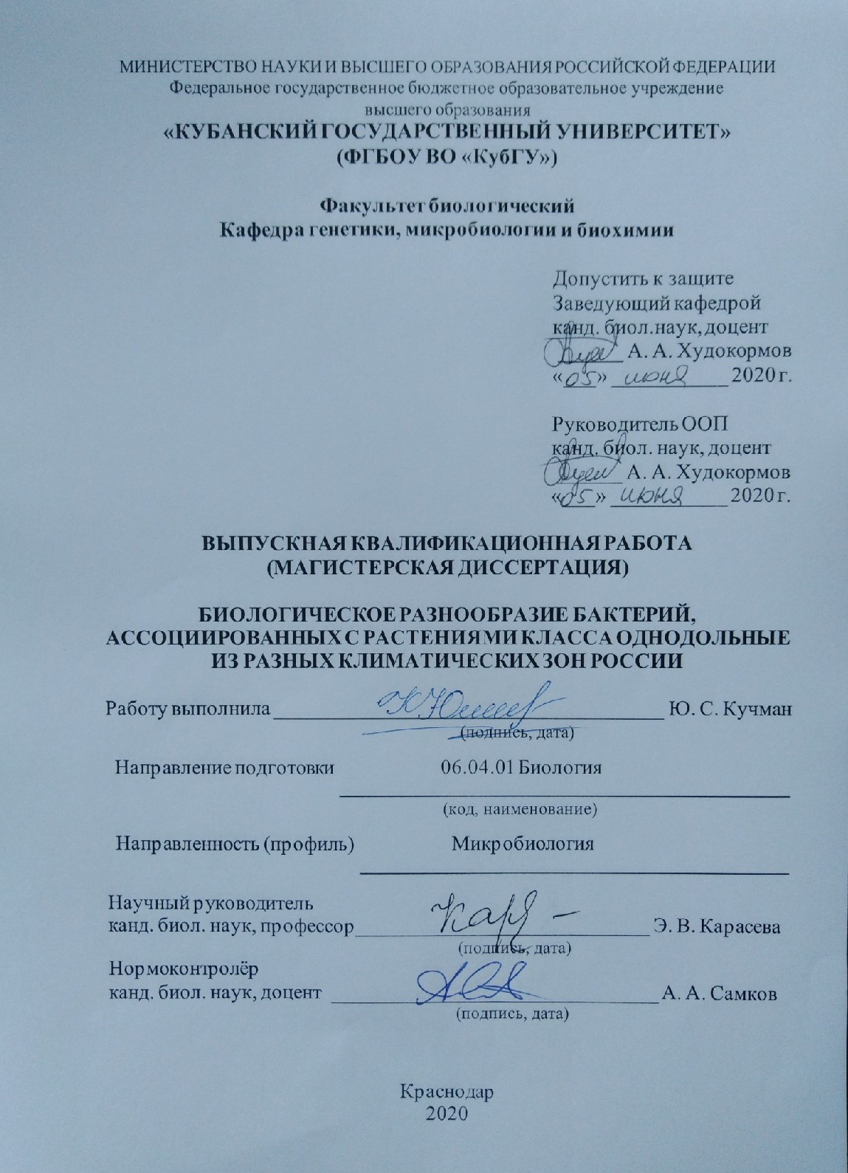
РЕФЕРАТ

Выпускная квалификационная работа (магистерская диссертация) 92 с., 3 гл., 19 рис., 7 табл., 60 источников, 4 прил.
АКТИНОБАКТЕРИИ, ПРОТЕОБАКТЕРИИ, МИКРОБИОМ, МАЛДИ, ПЦР, ПУЛЬС-ЭЛЕКТРОФОРЕЗ, ГЕН 16S рРНК, GenBank, ВСЕРОССИЙСКАЯ КОЛЛЕКЦИЯ МИКРООРГАНИЗМОВ.
Цель работы: выделение чистых культур из пораженных нематодами растений класса однодольные и инвазирующих нематод, собранных в различных районах Московской области и Краснодарского края, их идентификация.
В процессе работы проводились экспериментальные исследования по изучению микробного состава образцов пораженных нематодам растений. Из ассоциативного комплекса и инвазирующих нематод были выделены чистые культуры микроорганизмов, определены культуральные признаки и проведена идентификация методами MALDI-TOF и анализа нуклеотидной последовательности гена 16S рРНК.
Объектом исследования служили 404 штамма бактерий, из которых идентифицированы 49,5% и относятся к филумам Proteobacteria и Actinobacteria. Наиболее многочисленной по числу идентифицированных видов выделенных из ассоциативного комплекса бактерия-нематода-растение является группа принадлежащая к филуму актинобактерия. Микробиота инвазирующих растение нематод практически полностью идентична пораженным растениям, в некоторой степени преобладают представители филума протеобактерия.
Выделенные культуры микроорганизмов помещены в фонд ВКМ и будут доступны широкому кругу исследователей.

СОДЕРЖАНИЕ

Введение…………………………………………………………………………...5
1 Аналитический обзор…………………………………………………………...8

1.1 Всероссийская коллекция микроорганизмов………………………..........8
1.2 Ассоциативные комплексы микроорганизмов и однодольных растений……………………………………………………………………..9
1.2.1 Типы ассоциативных отношений бактерий с растениями………....10

1.3 Микроорганизмы, вступающие в ассоциации с нематодами…………...11

1.4 Характеристика микроорганизмов класса Actinobacteria……………....13

1.5 Современная систематика актинобактерий……………………………...16

1.6 Характеристика микроорганизмов филума Proteobacteria………..........20

1.7 Характеристика микроорганизмов филума Firmicutes………………….23

1.8 Характеристика нематод, поражающих однодольные растения……….24

1.9 Экология микроорганизмов в зависимости от климатических зон…….27
2 Материал и методы исследования…………………………………………….30

2.1 Объект исследования……………………………………………………...30
2.2 Выделение чистых культур микроорганизмов……………………........32
2.2.1 Используемые среды…………………………………………………32
2.2.2 Выделение нематод из образцов пораженных растений…………...32
2.2.3 Обработка образцов………………………………………………......34
2.2.4 Количественный учёт микроорганизмов…………………………....34

2.3 Культуральные признаки…………………………………………………35

2.4. ПЦР: амплификация, подготовка к секвенированию……………..........36

2.5 Электрофорез ДНК в агарозном геле……………………………………38

2.6 МАЛДИ масс-спектрометрия……………………………………….........43
2.7 Определение филогенетического положения и генотипических признаков выделенных культур микроорганизмов…………………….45
2.8 GenBank: сравнение аннотированных последовательностей………….47
3 Биологическое разнообразие бактерий, ассоциированных с растениями класса однодольные из разных климатических зон России………………………………………………………………………….48
3.1 Микробиота растений класса однодольные, пораженных нематодами………………………………………………………………...52

3.2 Микробиота нематод, поражающих растения класса однодольные……63
3.3 Сравнительный анализ микробиоты ассоциативного комплекса бактерия-нематода-растение с микробиотой выделенных нематод…...71
3.4 Сравнительный анализ микробиоты растений класса однодольные пораженных нематодами из Средней полосы и Юга России…………..75
Заключение……………………………………………………………………….80
Список использованных источников…………………………………………...82
Приложение А Нуклеотидная последовательность фрагмента гена 16S рРНК штамма Microbacterium sp. 52693 (ЧВН-6)…………………....89
Приложение Б Нуклеотидная последовательность фрагмента гена 16S рРНК штамма Pseudoclavibacter sp. 52740 (ЧВН-25)……………......90
Приложение В Нуклеотидная последовательность фрагмента гена 16S рРНК штамма Clavibacter sp. 52747 (ЧВН-24)………………………91
Приложение Г Филогенетическое положение новых штаммов Microbacterium sp.52693, Pseudoclavibacter sp.52740, Clavibacter sp.52747….92

